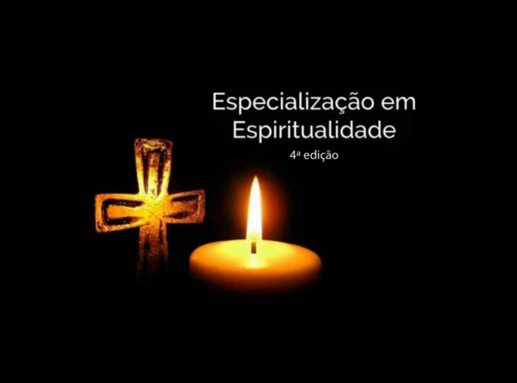
A dimensão espiritual é constitutiva do ser humano, precisando ser cuidada e desenvolvida, a fim de que se efetive a realização humana na face da terra. Tal dimensão não é um acessório, mas é primordial para o desenvolvimento social, político, econômico, cultural e religioso de um povo[1]. Deste modo, por exemplo, podemos dizer que cada proposta econômica é guiada por uma ou mais espiritualidades.
O termo espiritualidade, de fato, origina-se de spiritualitas que, por sua vez, está ligado às palavras latinas spiritus e spiritualis, usados para traduzir os termos pneuma e pneumatikos do grego. Para Paulo, o ser humano “pneumático” é aquele cujo ser e estilos de vida são conduzidos e influenciados pelo Espírito de Deus (pneuma Theou) enquanto a pessoa “sarkica” é aquela cujo ser e cuja vida é oposta ao Espírito de Deus. Trata-se, portanto, de dois estilos de vida que abrangem as dimensões psíquica (psychè) e corporal (sõma), das quais, por sua vez, decorrem o modo de viver a economia, a política, a religiosidade, a cultura…
A espiritualidade pode ser estudada de muitos modos e por diversas disciplinas acadêmicas. Na atualidade, no entanto, se insere de modo especial na área teológica, chamando-se de Teologia Espiritual ou Teologia da Espiritualidade, ou seja, é uma disciplina que, fundamentada na Revelação Divina, estuda a experiência espiritual cristã, descrevendo seu desenvolvimento progressivo, suas estruturas e suas leis[2].
Atualmente, a espiritualidade tem sido estudada, basicamente, em três níveis, a saber, o existencial, o histórico e o teológico.

Objetivo
Compreender o sentido da vida e missão humana no contexto atual, apropriando-se e reelaborando o conhecimento, historicamente construído, referente à espiritualidade do seguimento a Jesus Cristo.

Objetivos específicos
- Atender à demanda regional;
- Reelaborar e qualificar concepções referentes à dimensão espiritual;
- Analisar a especificidade da espiritualidade de vultos espirituais que marcaram os contextos históricos e eclesiais;
- Vivenciar no cotidiano do curso relações que testemunhem o seguimento a Jesus Cristo, mediante o diálogo, a escuta, a reflexão, celebrações;
- Promover o desenvolvimento espiritual favorecendo a ampliação da cultura ecológica;
- Contribuir com o bem comum através da valorização e aprofundamento espiritual.

Público-alvo
- Graduados em Teologia, Filosofia, Psicologia, História e Ciências afins;
- Professores do Ensino Religioso Escolar;
- Lideranças sociais e religiosas;
- Outros interessados.

Componentes Curriculares
- Antigo Testamento: Pentateuco (Êxodo), Profetismo e Sapienciais (Salmos);
- Novo Testamento: Evangelhos Sinóticos, Escritos Joaninos e Escritos Paulinos;
- Antropologia e Espiritualidade;
- Acompanhamento Espiritual
- Fundamentos de Espiritualidade;
- História da Espiritualidade;
- História da Espiritualidade da América Latina;
- Espiritualidade e Oração: Oração Cristã, Métodos de Oração e Celebração Eucarística;
- Eco-Espiritualidade;
- Teologia da Espiritualidade;
- Vultos da Espiritualidade: Mulheres Místicas, São Francis de Assis e Dom Helder Camara;
- Retiro;
- Produção Textual;
- Produção Textual: Artigo Científico;
Confira a listagem completa e detalhada dos componentes curriculares no Cronograma do curso.

Docentes
- Dr. Adelson Araújo dos Santos;
- Dr. Ademir Rubini;
- Pós-Dr. Afonso Tadeu Murad;
- Me. Ari Antonio dos Reis;
- Esp. Cassiano Pértile;
- Dr. Clair Favretto;
- Pós-Dr. Claudio Almir Dalbosco;
- Me. Cleocir Bonetti;
- Esp. Eberson Fontana;
- Dr. Ivanir Antonio Rampon;
- Me. Ivanir Antonio Rodighero;
- Me. Jair Carlesso;
- Me. Jurema Andreolla;
- Pós-Dr. Luiz Carlos Suzin;
- Esp. Nelson Tonello;
- Me. Rene Zanandrea;
- Me. Rogério Zanini;
- Me. Selina Maria Dal Moro;

Investimento
De 20 a 40 inscritos: 24 vezes de R$ 299,00;
Acima de 40 inscritos: 24 vezes de R$ 279,00.

Carga Horária
400 horas/aula sendo 348 presenciais.

Certificação
Os certificados serão emitidos pela Faculdade de Teologia e Ciências Humanas – Itepa Faculdades, como Pós-Graduado – Lato Sensu – Especialização em Espiritualidade.
Critérios de Certificação
- 75% e frequência e nota mínima de 70 receberão certificado;
- Produção Textual: Artigo Científico;

Períodos de aulas
- 6 a 17 de janeiro de 2020;
- 13 a 18 de julho de 2020;
- 11 a 22 de janeiro 2021;
- 12 a 16 de julho de 2021;
- 10 a 22 de janeiro 2022;

A especialização é realizada na Faculdade de Teologia e Ciências Humanas – Itepa Faculdades, Rua Senador Pinheiro, 350 – Bairro Rodrigues, CEP: 99070-220 – Passo Fundo – RS, tendo carga horária de 400 horas/aula.

Cronograma
Confira o cronograma da Quarta Edição do Curso de Especialização em Espiritualidade.
Acesse o documento aqui.

Projeto do Curso
Confira detalhadamente o Projeto do Curso de Pós Graduação Lato sensu: Especialização em Espiritualidade – Quarta Edição.
Acesse o documento aqui.

Inscrições

